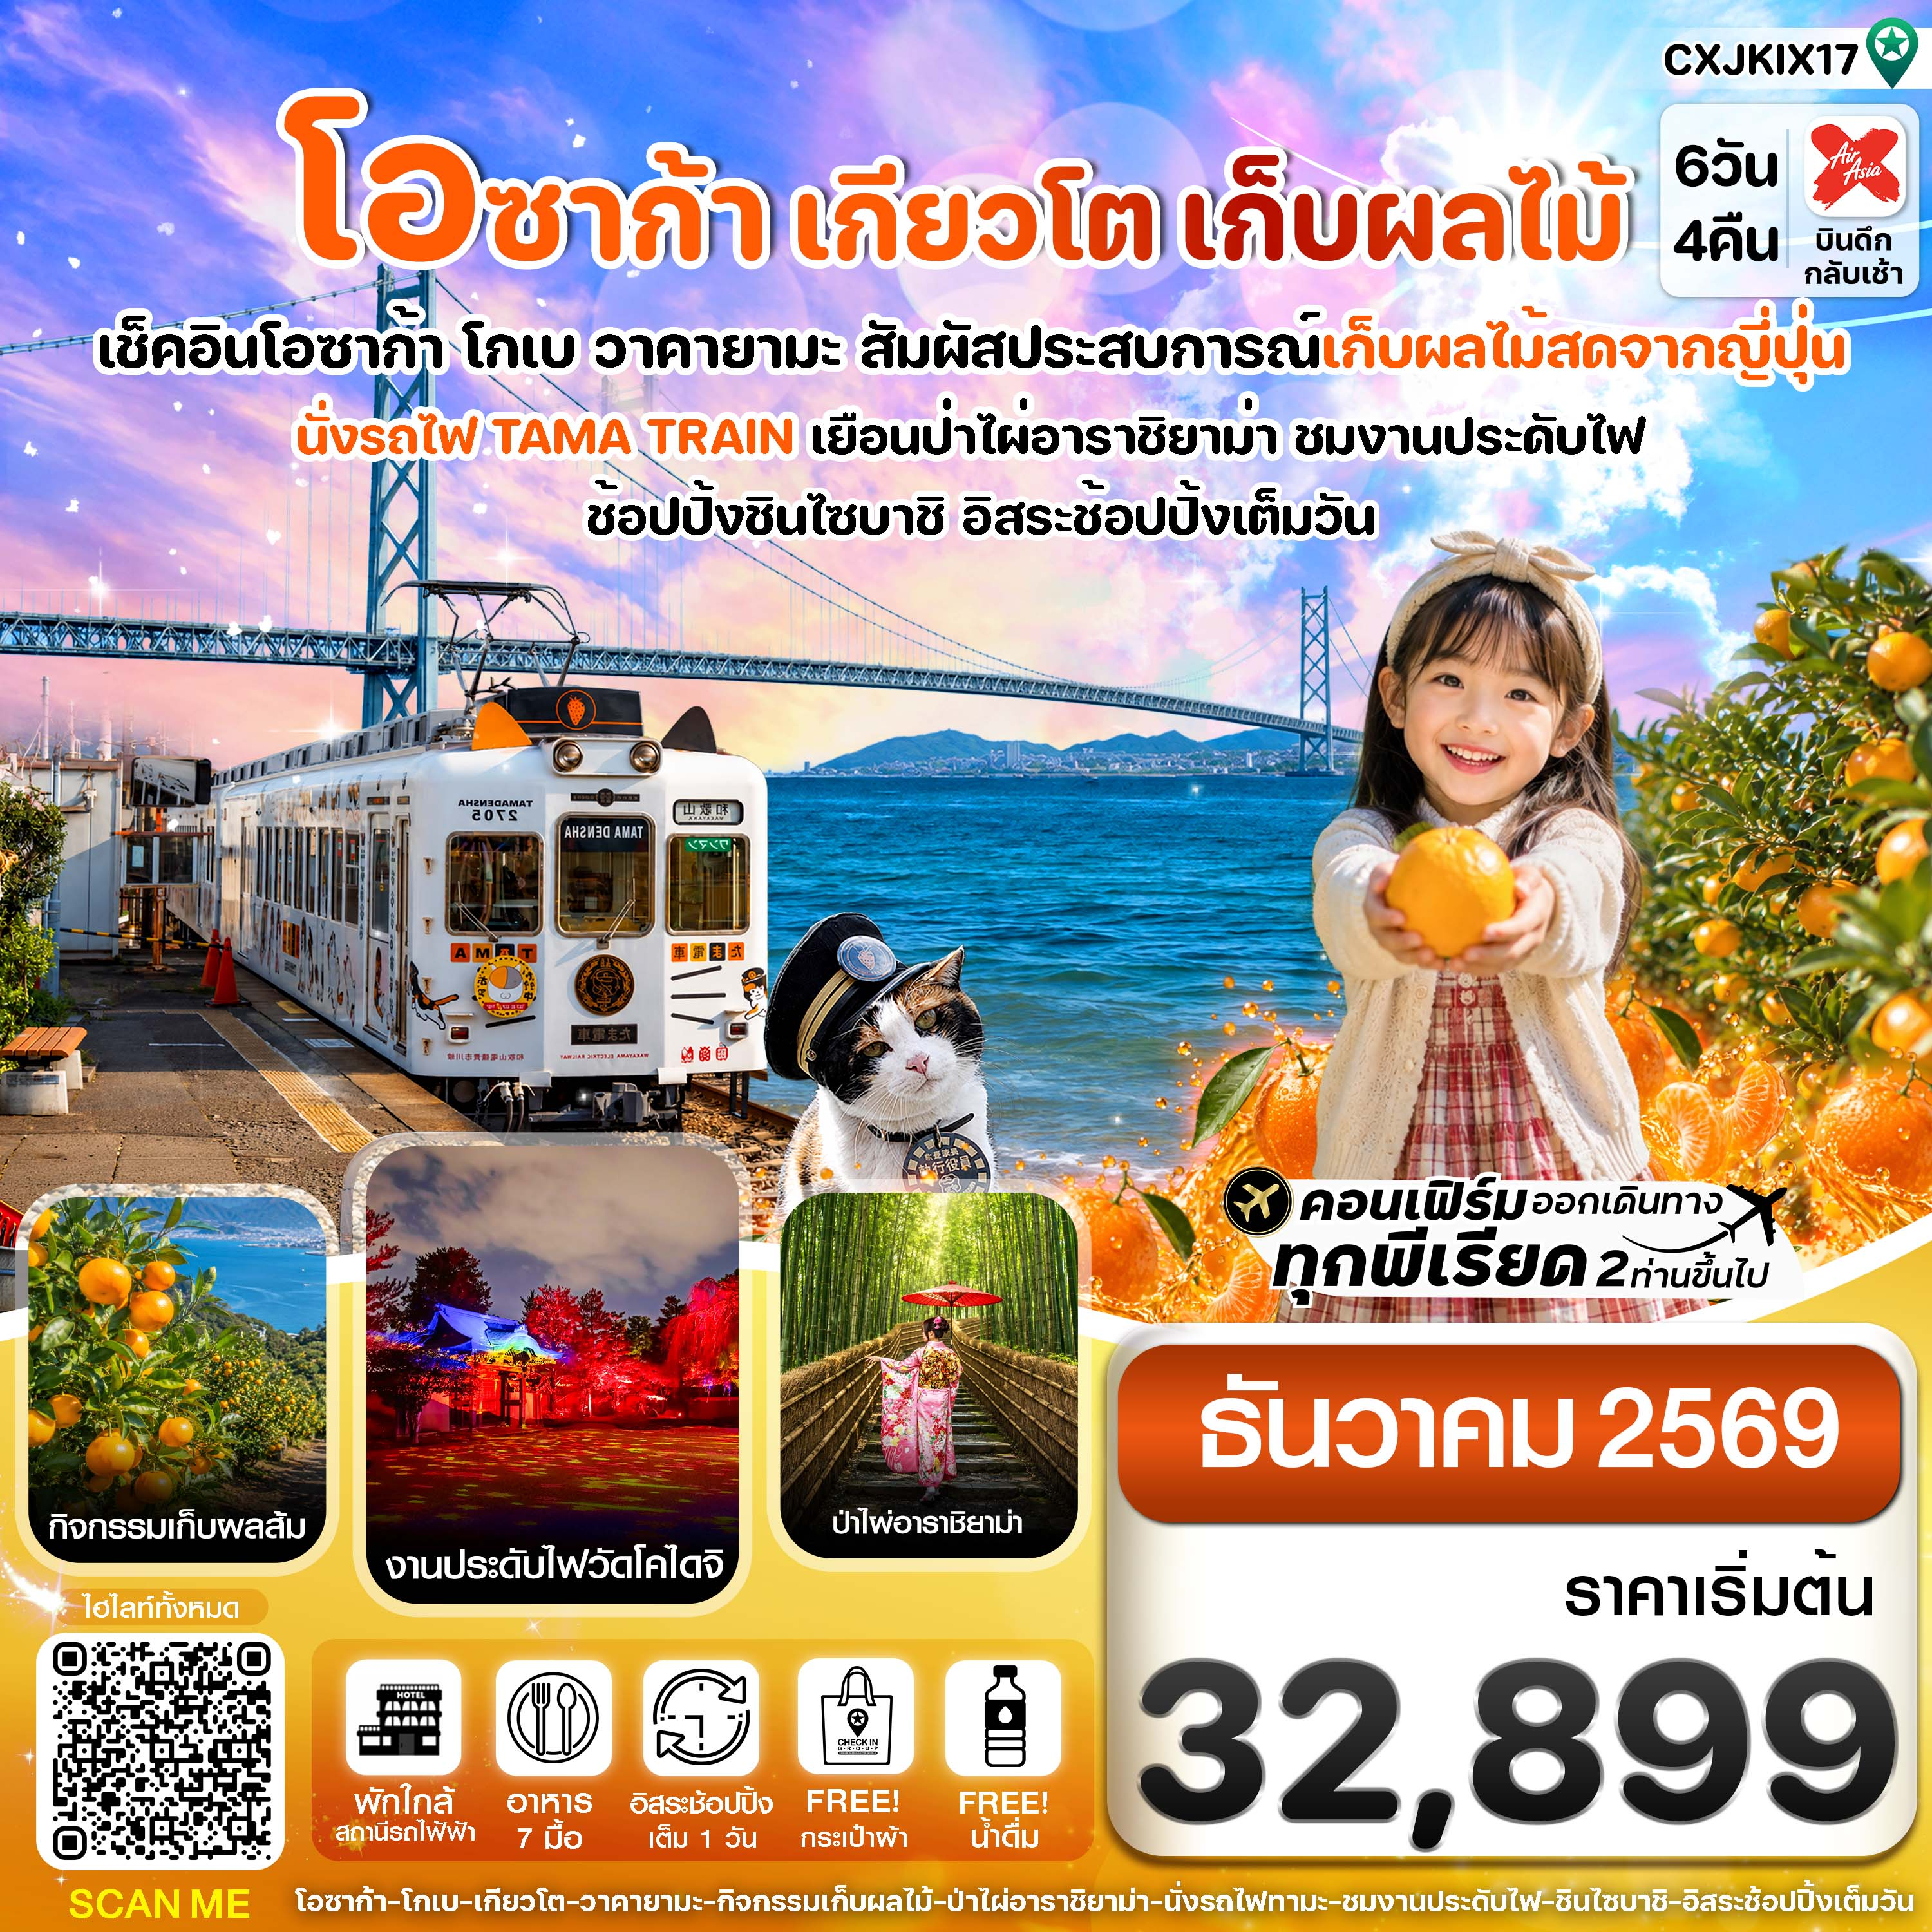✅ ชมงานประดับไฟสุดอลังการ วัดโคไดจิ

✅ สัมผัสประสบการณ์นั่งขบวนรถไฟแมวสุดน่ารัก TAMA TRAIN
✅ ชมความงามธรรมชาติป่าไผ่อาราชิยาม่า, สะพานโทเก็ตสึเคียว
✅ เพลิดเพลินกับกิจกรรมเก็บส้มจากญี่ปุ่น
✅ ชมวิวริมอ่าวโกเบ สะพานอะคาชิไคเคียว
✅ชิมอาหารทะเลสด ที่ตลาดปลา อุโนะทานะ
✅ ช้อปปิ้งสุดมันส์กับย่านช้อปปิ้งยอดฮิต ชินไซบาชิ
✅ พักโรงแรม ใกล้สถานีรถไฟฟ้า 4 คืน อิสระช้อปปิ้งตามอัธยาศัย 1 วันเต็ม
✅ บินดึก - กลับเช้า (บริการอาหารร้อนบนเครื่องไป-กลับ และ น้ำหนัก 20 กก./ท่าน)
กำหนดการเดินทาง: ธันวาคม 2569

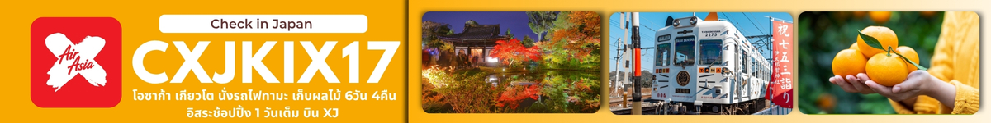

เส้นทางการบิน |  | เที่ยวบิน | เวลาออก-เวลาถึง |  |  | ระยะเวลาเดินทาง
ดอนเมือง-โอซาก้า (DMK-KIX) |  | XJ612 | 01.15-08.40 |  |  | 5 ชั่วโมง 25 นาที  เวลาที่ญี่ปุ่นเร็วกว่าที่ไทย 2 ชม.
โอซาก้า-ดอนเมือง (KIX-DMK) |  | XJ613 | 09.55-14.20 |  |  | 4 ชั่วโมง 25 นาที
กรณีลูกค้ามีซื้อตั๋วภายในประเทศ กรุณาสอบถามคอนเฟิร์มตารางการบินกับทางเจ้าหน้าที่อีกครั้ง
เที่ยวบิน, ราคาตั๋วและรายการอาจมีการเปลี่ยนแปลงได้ตามความเหมาะสม โดยมิต้องแจ้งให้ ทราบล่วงหน้า
วันที่ | รายการท่องเที่ยว |  |  | รายละเอียดอาหาร (7 มื้อ) |  |  | โรงแรมที่พัก  หรือเทียบเท่า
วันที่ |  |  |  | เช้า | เที่ยง | เย็น | โรงแรมที่พัก  หรือเทียบเท่า
1 | สนามบินดอนเมือง (22.00น.)  XJ612 DMK-KIX (01.15-08.40) |  |  | - | - | - | บริการเซ็ตอาหารและน้ำดื่มบนเครื่อง
2 | สนามบินดอนเมือง - สนามบินนานาชาติคันไซ - เมืองวากายาม่า  - นั่งรถไฟแมวเหมียวทามะ - สถานีคิชิ – สัมผัสประการณ์เก็บส้ม –  อิออนมอลล์ |  |  | - | 🍽 | X | KANSAI AREA HOTEL  (หรือเทียบเท่า ใกล้สถานีรถไฟ)
3 | เรียนรู้พิธีชงชาแบบญี่ปุ่น - อาราชิยาม่า – สะพานโทเก็ตสึเคียว –  ป่าไผ่อาราชิยาม่า – งานประดับไฟวัดโคไดจิ (รวมค่าเข้าชม) |  |  | 🍽 | X | X | KANSAI AREA HOTEL  (หรือเทียบเท่า ใกล้สถานีรถไฟ)
4 | อิสระช้อปปิ้ง และอิสระท่องเที่ยวตามอัธยาศัย หรือ  เที่ยวสวนสนุก UNIVERSAL STUDIO JAPAN (ไม่รวมค่าบัตร) |  |  | 🍽 | X | X | KANSAI AREA HOTEL  (หรือเทียบเท่า ใกล้สถานีรถไฟ)
5 | MAIKO MARINE PROMENADE (รวมค่าเข้าชม) - สะพานอาคาชิไคเคียว - ตลาดปลาอุโอโนะทะนะ – ย่านโกเบฮาร์เบอร์แลนด์ –  ช้อปปิ้งชินไซบาชิ |  |  | 🍽 | X | X | KANSAI AREA HOTEL  (หรือเทียบเท่า ใกล้สถานีรถไฟ)
6 | สนามบินนานาชาติคันไซ– สนามบินดอนเมือง(กรุงเทพฯ) XJ613 KIX-DMK (09.55-14.20) |  |  | 🍽 | - | - | บริการเซ็ตอาหารและน้ำดื่มบนเครื่อง

วันแรก สนามบินดอนเมือง – สนามบินนานาชาติคันไซ
22.00 น. พร้อมกัน ณ สนามบินดอนเมือง อาคารผู้โดยสารระหว่างประเทศ เคาน์เตอร์สายการบิน THAI AIR ASIA X
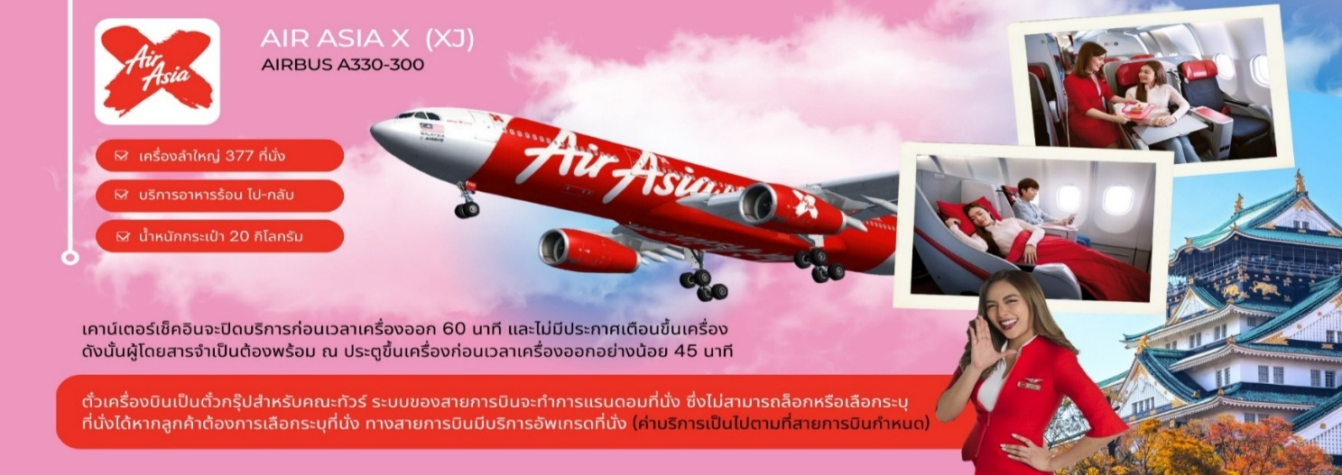
โดยมีเจ้าหน้าที่คอยให้การต้อนรับและอำนวยความสะดวกในการเช็คอิน
วันที่สอง สนามบินดอนเมือง – สนามบินนานาชาติคันไซ – เมืองวากายาม่า - นั่งรถไฟแมวเหมียวทามะ - สถานีคิชิ –
สัมผัสประสบการณ์เก็บส้ม - อิออนมอลล์
🍽 ( - / อาหารกลางวัน / - )
01.15 น. นำท่านเดินทางสู่ เมืองโอซาก้า โดยสายการบิน THAI AIR ASIA X (XJ) เที่ยวบินที่ XJ612
มีบริการอาหารเซ็ตบนเครื่อง+น้ำดื่ม (1) **หากเป็นราคาโปรโมชั่นจะไม่มีบริการอาหารบนเครื่องทั้งไป-กลับ**
08.40 น. เดินทางถึงสนามบินนานาชาติคันไซ เมืองโอซาก้า ประเทศญี่ปุ่น หลังจากผ่านพิธีตรวจคนเข้าเมืองและศุลกากรแล้ว
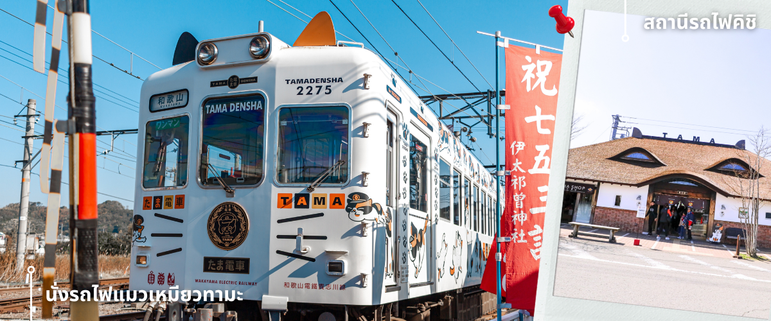
นำท่านขึ้นรถโค้ชปรับอากาศ เดินทางสู่ สถานีวาคายามะ เพื่อสัมผัสประสบการณ์ นั่งรถไฟแมวเหมียวทามะ (Tamadensha Train) ขบวนรถไฟธีมแมวอันเป็นสัญลักษณ์ของเส้นทางรถไฟสายคิชิงาวะ (Kishigawa Line) เพลิดเพลินกับการเดินทางจาก สถานีวาคายามะ สู่ สถานีคิชิ (ใช้เวลาประมาณ 30 นาที) ผ่านบรรยากาศชนบทอันเงียบสงบของจังหวัดวาคายามะ
**ขบวนรถไฟที่ใช้เดินทางอาจมีเปลี่ยน ขึ้นอยู่กับช่วงเวลาในแต่ละวัน**

เมื่อเดินทางถึง สถานีรถไฟคิชิ แวะเก็บภาพความน่ารักของสถานีรถไฟชื่อดังที่มีเอกลักษณ์โดดเด่นจาก "นายสถานีแมว" จุดเริ่มต้นของชื่อเสียงแห่งนี้มาจาก“ทามะ”แมวลายสามสีที่ได้รับแต่งตั้งให้เป็นนายสถานีอย่างเป็นทางการ เพื่อช่วยสร้างสีสันและฟื้นฟูการท่องเที่ยวของเส้นทางรถไฟท้องถิ่น ก่อนจะกลายเป็นที่รักของผู้คนจำนวนมาก และช่วยให้สถานีแห่งนี้มีชื่อเสียงระดับนานาชาติ ปัจจุบันยังคงมีแมวประจำสถานีรุ่นต่อ ๆ มาสืบทอดหน้าที่ ภายในสถานีซึ่งออกแบบเป็นรูปใบหน้าแมว พร้อมร้านขายของที่ระลึก คาเฟ่ และมุมถ่ายภาพเกี่ยวกับนายสถานีแมว สร้างบรรยากาศน่ารักและเป็นเอกลักษณ์ไม่เหมือนที่ใด (**การปรากฏตัวของแมว "ทามะ" ขึ้นอยู่กับ ตารางการทำงาน วันหยุด และช่วงเวลาพักผ่อน ของน้อง**)
เที่ยง รับประทานอาหารเที่ยง ณ ภัตตาคาร (2)
หลังรับประทานอาหารเที่ยง จากนั้นเดินทางสู่ เมืองวาคายามะ นำท่าน สัมผัสประสบการณ์เก็บส้ม ของสวนส้มอันกว้างใหญ่ที่ถูกโอบล้อมด้วยธรรมชาติ เพลิดเพลินกับผลส้มสีส้มทองที่ตัดกับใบสีเขียวสดขจีทั่วทั้งขุนเขา ให้ท่านได้เก็บภาพความประทับใจและสนุกสนานกับ กิจกรรมเก็บผลส้มสดๆ จากต้น ซึ่งได้รับการดูแลอย่างพิถีพิถันจากชาวสวนท้องถิ่นจนได้รสชาติที่หวานอมเปรี้ยวกลมกล่อมลงตัว มีกลิ่นหอมเป็นเอกลักษณ์ โดยท่านสามารถเด็ดชิมความอร่อยสดใหม่ได้ทันทีจากต้น ยิ่งผลไหนมีสีส้มเข้มและก้นแบน มักมีรสหวานฉ่ำมากเป็นพิเศษ

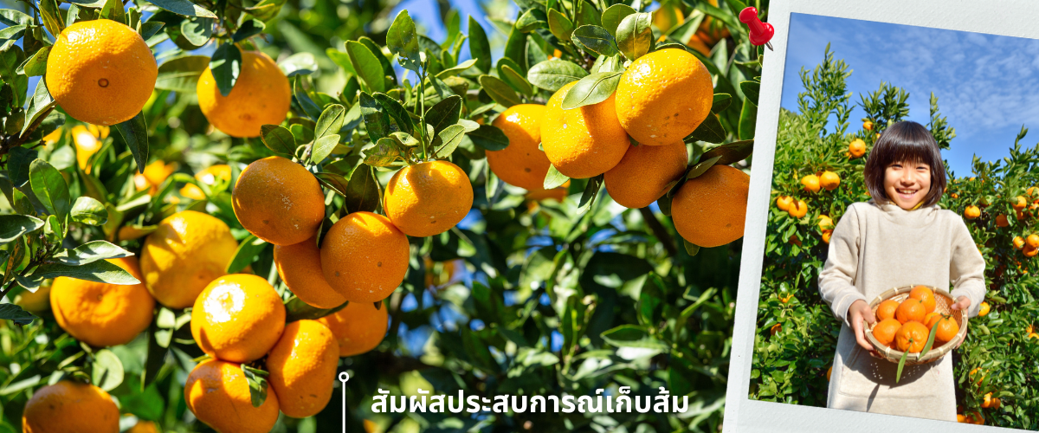
** รูปเพื่อการโฆษณา ปริมาณผลส้มในสวนขึ้นอยู่กับฤดูกาลและสภาพอากาศที่เหมาะสม **

สมควรแก่เวลานำท่านเดินทางสู่ AEON MALL ภายในตัวห้างมีร้านค้าต่างๆมากมาย ซึ่งตกแต่งในรูปแบบที่ทันสมัยสไตล์ญี่ปุ่นสินค้ามากมายหลากหลายให้เลือกตั้งแต่เสื้อผ้าแฟชั่นอาหารสดใหม่และอุปกรณ์ภายในบ้านรวมไปถึงเครื่องสำอางค์ขนมญี่ปุ่นต่างๆและยังมีร้านค้ามากมายไม่ว่าจะเป็น Muji, 100 yen shop, Sanrio store และก็ยังมีซุปเปอร์มาร์เก็ตขนาดใหญ่ให้ท่านได้เลือกซื้อของ
ค่ำ อิสระรับประทานอาหารค่ำตามอัธยาศัย
นำท่านเข้าสู่ที่พัก KANSAI AREA หรือเทียบเท่า ( ใกล้สถานีรถไฟฟ้า )

วันที่สาม เรียนรู้พิธีชงชาแบบญี่ปุ่น - อาราชิยาม่า – สะพานโทเก็ตสึเคียว – ป่าไผ่อาราชิยาม่า – งานประดับไฟวัดโคไดจิ
🍽 (อาหารเช้า/-/-)
เช้า รับประทานอาหารเช้าที่ โรงแรม (3)
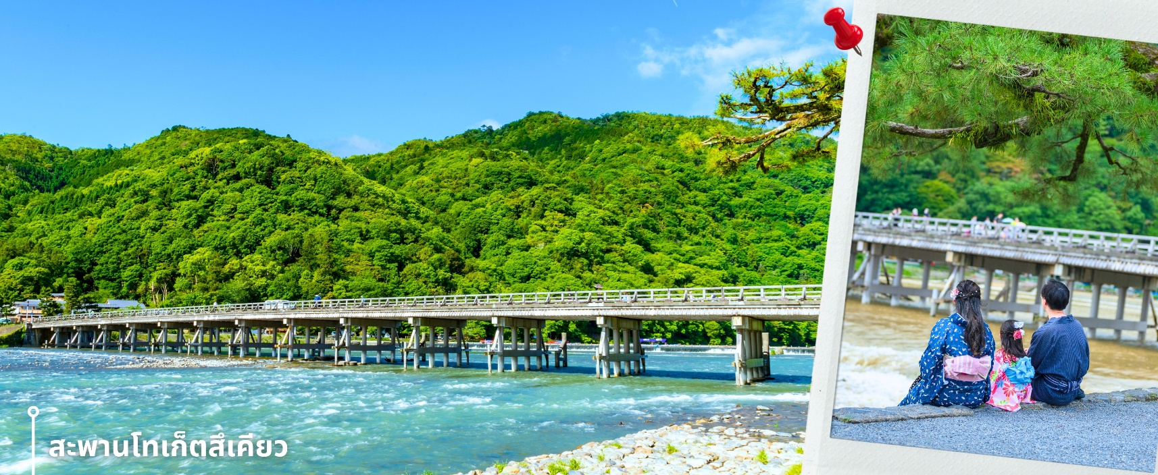
หลังรับประทานอาหารเช้า นำท่านแวะสัมผัสประสบการณ์ เรียนรู้พิธีชงชาแบบญี่ปุ่น (Shikido) ให้ท่านได้เรียนรู้วิธีชงชาแบบสไตล์ญี่ปุ่น มีเซนเซผู้เชี่ยวชาญมาสอนการชงชาแบบดั้งเดิมแท้ เริ่มตั้งแต่ การวอร์มอุปกรณ์ วิธีการชง และขั้นตอนการดื่ม ให้ท่านได้ทดลองทำและสัมผัสด้วยตนเอง จากนั้นนำท่านเดินทางสู่ สะพานโทเก็ตสึเคียว
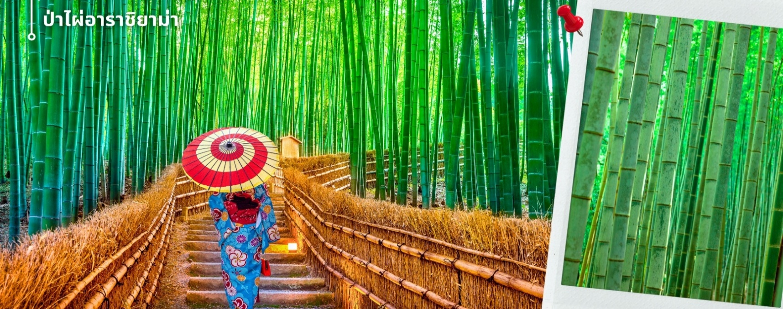
ตั้งอยู่ในบริเวณอาราชิยาม่า จังหวัดเกียวโต เป็นสะพานข้ามแม่น้ำคัตสึระ (Katsura River) ตัวสะพานโทเก็ตสึเคียวดั้งเดิมนั้นเป็นสะพานไม้ทั้งหมด สร้างขึ้นในปี ค.ศ. 836 ส่วนสะพานที่เห็นในปัจจุบันนั้นสร้างขึ้นเมื่อปี ค.ศ. 1934 มีความยาว155 เมตร และความกว้าง 12.2เมตรโดยมีการสร้างให้ช่วงฐานเป็นคอนกรีตเสริมเหล็ก แต่ยังคงใช้ราวสะพานไม้เพื่อคงเอกลักษณ์ดั้งเดิมไว้ ที่สะพานแห่งนี้ ท่านจะได้สัมผัสบรรยากาศธรรมชาติที่รายล้อมไปด้วยต้นไม้เขียวชะอุ่ม ทั่วบริเวณโดยรอบ สูดอากาศอันสดชื่น และชมวิวธรรมชาติที่งดงามอย่างเต็มที่ ให้ท่านอิสระเก็บภาพความสวยงามและ
จากนั้นนำท่านสู่ ป่าไผ่อาราชิยาม่า ซึ่งอยู่ไม่ไกลจากสะพานโทเก็ตสึเคียว ป่าไผ่แห่งนี้เป็นป่าไผ่ที่ใหญ่ที่สุดในญี่ปุ่น
ทั้งสวยและโด่งดังที่สุดในประเทศญี่ปุ่น โดยตลอดสองข้างทางนั้นจะมีต้นไผ่สีเขียวขจีสูงเสียดฟ้า ยาวกว่า 10 เมตร เรียงรายอยู่เป็นระยะทางประมาณ 500 เมตร ที่จะทำให้เราได้ดื่มด่ำไปกับเสียงต้นไผ่ที่กระทบกัน ให้ความร่มรื่น สงบ เย็นสบาย และแสงที่ลอดผ่านต้นไม้ไผ่ให้ความรู้สึกอบอุ่น เป็นเสน่ห์อีกอย่างหนึ่ง ให้ท่านได้เดินชมและเก็บภาพความประทับใจเป็นที่ระลึก
เที่ยง อิสระรับประทานอาหารกลางวันตามอัธยาศัย
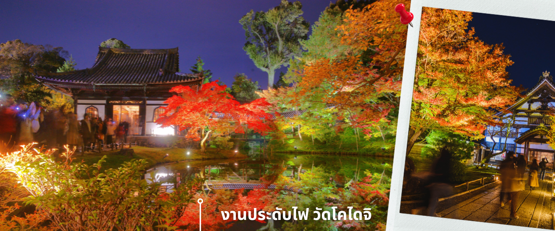
จากนั้นนำท่านแวะชม งานประดับไฟวัดโคไดจิ (รวมค่าเข้าชม) เป็นวัดของพุทธศาสนานิกายเซนอันเก่าแก่และงดงามแห่งเมืองเกียวโต สร้างขึ้นโดย เนเน่ เพื่อเป็นอนุสรณ์แด่ โทะโยะโตะมิ ฮิเดะโยชิ สามีที่ล่วงลับไป ภายในวัดโดดเด่นด้วยสวนญี่ปุ่นสไตล์เซนที่ได้รับการจัดแต่งอย่างประณีต และสวนไผ่อันร่มรื่นซึ่งเป็นอีกหนึ่งจุดไฮไลท์ที่ได้รับความนิยม
จากนักท่องเที่ยว นอกจากนี้ วัดโคไดจิยังเป็นหนึ่งในสถานที่ที่มีชื่อเสียงด้านการประดับไฟไลท์อัพ และนับเป็นวัดแห่งแรกของเมืองเกียวโตที่จัดการแสดงไฟไลท์อัพ สร้างบรรยากาศที่งดงามและมีเอกลักษณ์
ค่ำ อิสระรับประทานอาหารค่ำตามอัธยาศัย
นำท่านเข้าสู่ที่พัก KANSAI AREA หรือเทียบเท่า ( ใกล้สถานีรถไฟฟ้า )

วันที่สี่ อิสระช้อปปิ้ง และอิสระท่องเที่ยวตามอัธยาศัย หรือ เที่ยวสวนสนุก UNIVERSAL STUDIO JAPAN
🍽 ( อาหารเช้า / - / - )
เช้า รับประทานอาหารเช้าที่ โรงแรม (4)
หลังรับประทานอาหารเช้า อิสระให้ทุกท่านได้เดินเล่น ท่องเที่ยว ช้อปปิ้ง รอบเมืองโอซาก้า หรือ เลือกซื้อบัตรเข้าสวนสนุก UNIVERSAL STUDIO JAPAN
**อิสระท่องเที่ยวเต็มวันตามอัธยาศัย ไม่รวมค่าใช้จ่ายในการเข้าชมสถานที่ต่างๆ ค่าสวนสนุก ค่าตั๋วรถไฟและค่าใช้จ่ายในการเดินทาง มีไกด์คอยบริการแนะนำการเดินทางให้แก่ท่าน**
แนะนำสถานที่ท่องเที่ยววันอิสระ (ไม่รวมค่าเดินทาง และค่าเข้าสถานที่ต่างๆ)
- นัมบะ ศูนย์รวมสรรพสินค้าขนาดใหญ่ ที่เรียกว่า Namba Park โดยการรวมเอาร้านค้า ชื่อดังกว่า 120 ร้านค้า และร้านอาหารมากมาย ให้บริการกันอย่างคับคั่ง นอกจากนั้นยังมีสวนสาธารณะให้เราได้พักผ่อน
- โดทงบุริ เป็นแหล่งรวมร้านค้า ร้านขายขนม ร้านอาหารมากมายให้เลือกชิม ทั้งร้าน Otakoya ร้านทาโกะยากิเจ้าอร่อย ร้าน Kinryu Ramen ราเม็งมังกรทองอันโด่งดัง ย่านนี้เป็นที่นิยมมาตั้งแต่100กว่าปีมาแล้ว และยังคงเป็นที่นิยมจนถึงปัจจุบัน
- นิปปอนบาชิ หรือ Den Den Town เป็นศูนย์รวมเครื่องใช้ไฟฟ้า และสินค้าเกี่ยวกับอิเล็กทรอนิกส์ ของเล่น DVD การ์ตูน ต่างๆ มากมาย เปรียบเทียบกับโตเกียวที่นี่ก็คือ อากิฮาบาระ (Akihabara) แห่งโอซาก้านั่นเอง
- ตลาดคุโรมง (kuromon market) ตั้งอยู่ในย่านมินามิ ตลาดปลานี้ที่มีความเป็นมาอย่างยาวนาน เป็นตลาดเก่าแก่เป็นอันดับต้นๆ แห่งหนึ่ง ซึ่งนอกจากปลาและอาหารทะเลแล้ว ที่นี่ยังเป็นแหล่งรวมวัตถุดิบสำหรับทำอาหารคุณภาพของโอซาก้าและแถบใกล้เคียง จึงได้ชื่อว่าเป็น “ครัวแห่งโอซาก้า”
- ยูนิเวอร์แซล สตูดิโอ เจแปน (ไม่รวมค่าบัตรเข้า) ให้ท่านได้สัมผัสกับเรื่องราวมหัศจรรย์ ในโลกของจินตนาการ พร้อมทั้งตื่นตาตื่นใจไปกับเครื่องเล่นนานาชนิด ภายในสวนสนุกอันยิ่งใหญ่ของโลกภาพยนตร์ พลาดไม่ได้กับโซนใหม่ โซน MARIO ให้ท่านได้ร่วมสนุกท้าทายกับเครื่องเล่นหลากหลายชนิด ตื่นเต้น ระทึกใจไปกับภาพยนตร์ดังที่ท่านชื่นชอบ ไม่ว่าจะเป็น ไฮไลท์เด็ดที่ไม่ควรพลาดในแต่ละโซนๆ ทั้ง โซนฮอลลิวู้ด โซนมินเนียน โซนจูราสสิคพาร์ค ให้ท่านล่องเรือผจญภัยกับไดโนเสาร์จากเรื่อง “จูราสสิค พาร์ค หรือ โซล “อะมิตี วิลเลจ ให้ท่านนั่งเรือเพื่อ
พบกับความน่าสะพรึงกลัวเหมือนอยู่ในเหตุการณ์จริงกับ นอกจากนี้ยังมีขบวนพาเหรดของเหล่าตัวการ์ตูนดังๆ อย่าง Snoopy, Elmo and friends, Kitty, Shrek, Woody และอื่นๆ สำหรับสาวกแฮร์รี่พอตเตอร์ ให้ท่านได้เข้าไปสัมผัสกลิ่นอายและบรรยากาศของโลกเวทมนตร์ในฉากต่างๆกับ สวนสนุกแฮร์รี่พอตเตอร์ หรือ WIZARDING WORLD OF HARRY POTTER ที่มาพร้อมกับเครื่องเล่นและสถานที่ที่จำลองมาจากสถานที่จริงในภาพยนตร์ ทั้ง หมู่บ้านฮอกส์มี้ด (HOGSMEADE VILLAGE) ร้านขายของแปลกประหลาดของพ่อมด ร้านไม้กวาดสามอัน, ปราสาทฮอกวอตส์ (HOGWARTS CASTLE) โรงเรียนแห่งพ่อมดและแม่มด ทั้งห้องเรียนสารพัดวิชา รวมถึงห้องเรียนป้องกันศาสตร์มืด โถงระเบียงสุดลึกลับ ห้องทำงานของศาสตราจารย์ดัมเบิลดอร์, พร้อมทักทายหมวกคัดสรรค์ (SORTING HAT) หมวกใบเก่าคร่ำครึกับหน้าที่สำคัญในการคัดเลือกบ้านให้เหล่านักเรียนพ่อมด
แม่มด, รถไฟเหาะ (THE FORBIDDEN JOURNEY RIDE), ร้านขายของเล่นตลกสุดหรรษาพี่แฝดวีสลีย์ ฯ เป็นต้น ให้ท่านได้ใช้เวลาเพลิดเพลินกับการท่องเที่ยวตลอดทั้งวัน
**หากต้องการซื้อบัตรเข้าสวนสนุก UNIVERSAL STUDIO JAPAN 1 DAY PASS ***
***กรุณาแจ้งล่วงหน้ากับเจ้าหน้าที่ก่อนเดินทางล่วงหน้าอย่างน้อย 14 วัน ก่อนเดินทาง**
*** อิสระอาหารกลางวันและอาหารค่ำ เพื่อให้ท่านได้ใช้เวลาเพลิดเพลินกับการท่องเที่ยวตลอดทั้งวัน ***
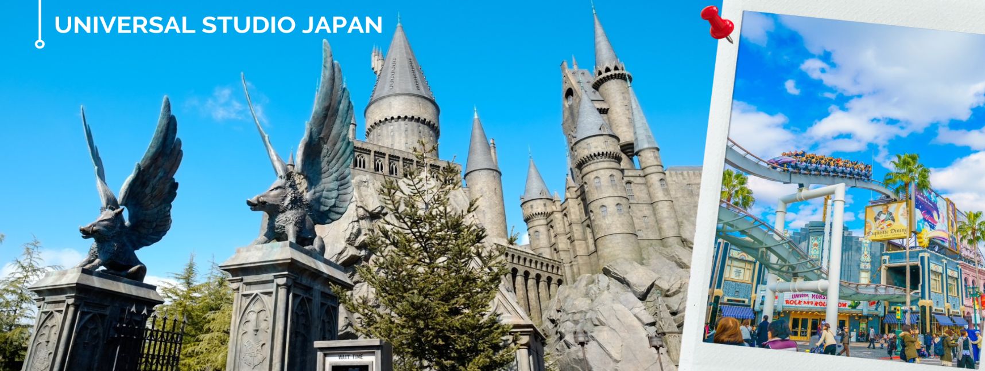
**ราคาบัตร ผู้ใหญ่ราคา 2,900 – 3,500 บาท เด็กอายุต่ำกว่า 11 ปี ราคา 2,500 – 2,900 บาท**
หมายเหตุ เนื่องจากมีโควต้าการเข้าสวนสนุกมีจำกัด โปรดจองตั๋วเข้าสวนสนุกล่วงหน้าอย่างน้อย 14 วัน
เมื่อยืนยันคำสั่งซื้อแล้วจะไม่สามารถขอคืนเงิน เปลี่ยนแปลง หรือยกเลิกได้
*** ราคาอาจมีการเปลี่ยนแปลงโดยอ้างอิงราคาตั๋วจาก UNIVERSAL STUDIO JAPAN OFFICIAL WEBSITE
ค่ำ อิสระรับประทานอาหารค่ำตามอัธยาศัย
นำท่านเข้าสู่ที่พัก KANSAI AREA หรือเทียบเท่า ( ใกล้สถานีรถไฟฟ้า )
วันที่ห้า MAIKO MARINE PROMENADE - สะพานอาคาชิไคเคียว - ตลาดปลาอุโอโนะทะนะ - ย่านโกเบฮาร์เบอร์แลนด์ - ช้อปปิ้งชินไซบาชิ
🍽 ( อาหารเช้า / - / - )
เช้า รับประทานอาหารเช้าที่ โรงแรม (5)
หลังรับประทานอาหารเช้า นำท่านสู่ MAIKO MARINE PROMENADE ทางเดินริมทะเลไมโกะ (รวมค่าเข้าชม) จุดชมวิวที่ตั้งอยู่ใต้โครงสร้างของสะพานอะคาชิไคเคียว บนความสูง 47 เมตรเหนือระดับน้ำทะเล เป็นทางเดินพื้นกระจกใสที่สามารถมองเห็นผืนน้ำเบื้องล่าง พร้อมเปิดมุมมองอันกว้างไกลของวิวอ่าวโอซาก้าและทะเลเซโตะในแบบพาโนรามา ให้ท่านได้สัมผัสบรรยากาศอันงดงามและเก็บภาพความประทับใจจากอีกหนึ่งจุดชมวิวที่มีเอกลักษณ์ของเมืองโกเบ นอกจากนี้ สะพานอาคาชิไคเคียว สะพานแขวนที่เชื่อมระหว่างเมืองโกเบ จังหวัดเฮียวโงะ กับเกาะอาวาจิ ถือเป็นหนึ่งในผลงานด้านวิศวกรรมที่โดดเด่นของญี่ปุ่น ด้วยความยาวรวม 3,911 เมตร และช่วงกลางสะพานที่ยาวที่สุดในโลก สร้างขึ้นเพื่อเป็นเส้นทางคมนาคมสายสำคัญข้ามช่องแคบอะคาชิ อีกทั้งยังได้รับการออกแบบให้สามารถรองรับแรงลมและแผ่นดินไหวได้อย่างมีประสิทธิภาพ จนกลายเป็นสัญลักษณ์สำคัญของภูมิภาคคันไซ

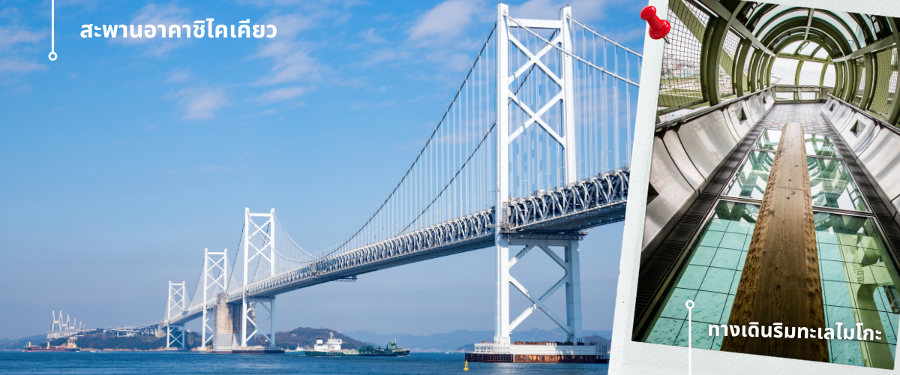
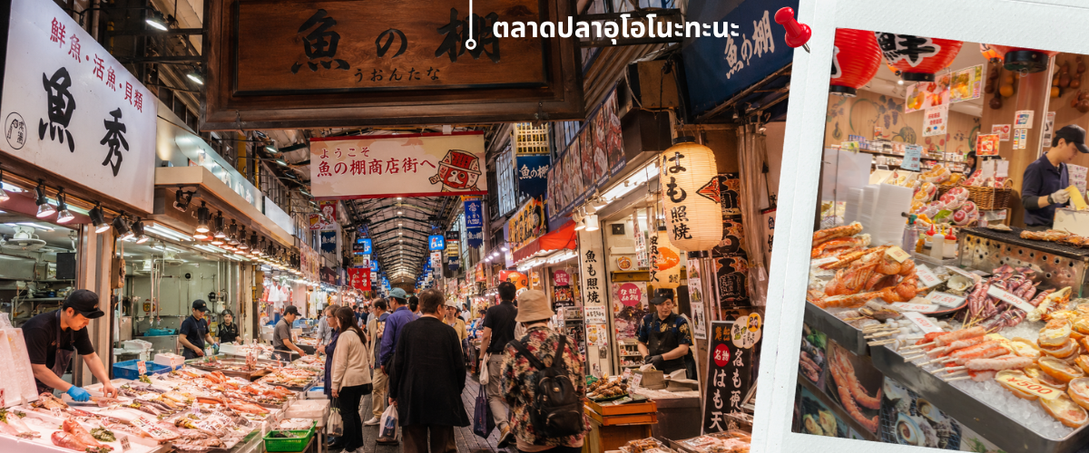
สมควรแก่เวลานำท่านเดินทางสู่ ตลาดปลาอุโอโนะทะนะ (Uonotana) ตลาดปลาเก่าแก่ที่มีประวัติยาวนานกว่า 400 ปี และเป็นแหล่งอาหารทะเลชื่อดังของเมืองอะคาชิ (Akashi) จังหวัดเฮียวโงะ ภายในตลาดมีร้านค้ากว่า 100 ร้าน จำหน่ายอาหารทะเลสด ผลิตภัณฑ์ท้องถิ่น และอาหารปรุงสดหลากหลายชนิด

เที่ยง อิสระรับประทานอาหารเที่ยงตามอัธยาศัย
หลังรับประทานอาหารเที่ยง นำท่านเดินทางสู่ ย่านโกเบฮาร์เบอร์แลนด์ (Kobe Harborland) แหล่งท่องเที่ยวริมอ่าวและศูนย์รวมไลฟ์สไตล์ยอดนิยมของเมืองโกเบ ที่รวบรวมร้านค้า ร้านอาหาร คาเฟ่ และแหล่งบันเทิงไว้ในพื้นที่เดียวกัน โดดเด่นด้วยบรรยากาศริมท่าเรืออันสวยงามและทางเดินเลียบอ่าวที่เหมาะแก่การพักผ่อน ให้ท่านอิสระเลือกซื้อสินค้า ลิ้มลองอาหารท้องถิ่น หรือเดินเล่นเก็บภาพความประทับใจตามอัธยาศัย
**
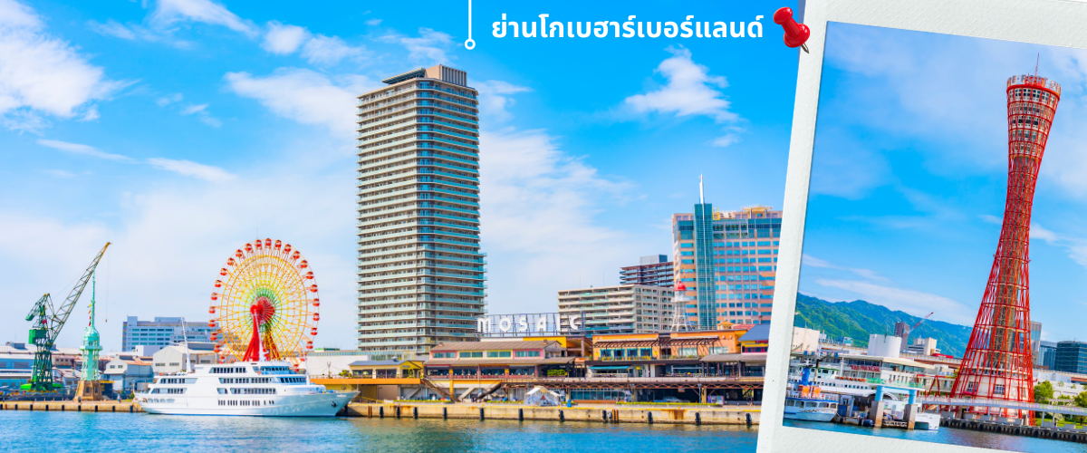
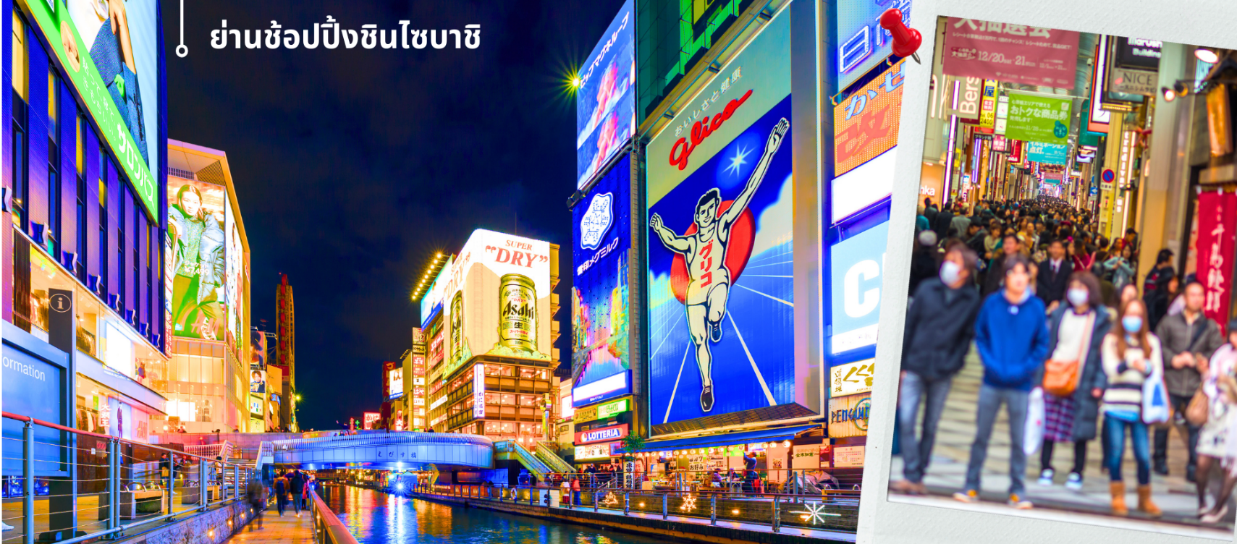
สมควรแก่เวลานำท่านเดินทางสู่ ย่านช้อปปิ้งชินไซบาชิ Shinsibashi ชื่อดังของโอซาก้า มีร้านค้าทั้งเก่าแก่และทันสมัย สินค้าหลากหลายรูปแบบสำหรับเด็กและผู้ใหญ่ เป็นย่านแสงสีและความบันเทิงอีกแห่งหนึ่งของโอซาก้า อีกทั้งยังมีร้านอาหารขึ้นชื่อมากมาย ซึ่งเสน่ห์ อย่างหนึ่งของที่นี่คือ ร้านจะประดับตกแต่งร้านของตนเองด้วยแสงไฟนีออนซึ่งจัดทำให้เป็นรูปปู กุ้ง และปลาหมึก ซึ่งนักท่องเที่ยวให้ความสนใจและแวะถ่ายรูปกันเป็นที่ระลึก

ค่ำ อิสระรับประทานอาหารค่ำตามอัธยาศัย
นำท่านเข้าสู่ที่พัก KANSAI AREA หรือเทียบเท่า ( ใกล้สถานีรถไฟฟ้า )

วันที่หก สนามบินนานาชาติคันไซ - สนามบินดอนมือง
เช้า รับประทานอาหารเช้า (6)
สมควรแก่เวลา นำท่านเดินทาง สู่สนามบินนานาชาติคันไซ เตรียมตัวเดินทางสู่กรุงเทพฯ
09.55 น. ออกเดินทางสู่สนามบินดอนเมือง โดยสายการบิน THAI AIR ASIA X (XJ) เที่ยวบินที่ XJ613
มีบริการอาหารเซ็ตบนเครื่อง+น้ำดื่ม (7) **หากเป็นราคาโปรโมชั่นจะไม่มีบริการอาหารบนเครื่องทั้งไป-กลับ**
14.20 น. ถึงสนามบินดอนเมือง โดยสวัสดิภาพด้วยความประทับใจ

อัตราค่าบริการ
วันที่เดินทาง |  | ห้องเตียงคู่ นอน 2-3 ท่าน  เด็กมีเตียงพัก 3 ท่าน | พักเดี่ยว
เดือน ธันวาคม 2569
02 – 07 ธันวาคม 2569 |  | 32,899 บาท | 10,900 บาท
09 – 14 ธันวาคม 2569 |  | 32,899 บาท | 10,900 บาท
ราคาเด็กอายุไม่ถึง 2 ขวบ (Infant) = 10,900 บาท
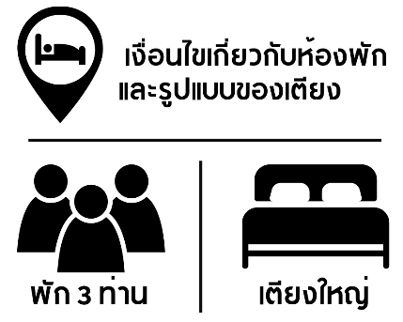 | กรณีต้องการพักห้องละ 3 ท่าน ทางโรงแรมจะทำการเสริมเตียงให้เท่านั้น นโยบายการเสริมเตียงจะขึ้นอยู่กับโรงแรมนั้นๆ (บางโรงแรมใช้เตียงเดี่ยว บางโรงแรมใช้ฟูกในการเสริมเตียง) และบางครั้งเมื่อเตียงเสริมเต็ม ทางผู้จัดจะปรับเป็นห้องสำหรับพัก 1 ท่าน 1 ห้อง และ 2 ท่านอีก 1 ห้อง
 | กรณีต้องการพัก 2 ท่าน และต้องการเตียงใหญ่ 1 เตียง มาตรฐานโรงแรมประเทศญี่ปุ่นอาจมีห้องประเภทนี้ไม่มาก ทางผู้จัดจะทำการแจ้งขอตามต้องการให้ก่อนเป็นลำดับแรก อย่างไรก็ตามขึ้นอยู่กับห้องว่างของโรงแรมที่จัดให้ ผู้จัดขอสงานสิทธิ์ในงานจัดเป็นห้องสองเตียง (Twin bed-เตียงคู่) โดยไม่ต้องแจ้งให้ทราบล่วงหน้า
